JOBSHEET 1 DASAR PEMROGRAMAN

Nama: Sultan Ahmad Alfaza
Kelas: TI – 1C

Pertanyaan 2.1
- Jelaskan apa kegunaan memasukkan lokasi folder bin dari Java ke dalam variabel PATH!
Kegunaannya adalah agar Windows dapat mengenali perintah Java dari Command Prompt
- Jelaskan Kegunaan perintah javac ketika masuk di command prompt!
Perintah javac adalah untuk mengubah file yang awalnya .java menjadi .class agar file bisa dijalankan

Pertanyaan 2.2
- Jelaskan fungsi perintah javac MyFirstJava00.java pada percobaan diatas!
Fungsinya adalah untuk compile file MyFirstJava00.java menjadi MyFirstJava00.class agar bisa dijalankan
- Jelaskan fungsi perintah java MyFirstJava00 pada percobaan diatas!
Fungsinya adalah untuk menjalankan file MyFirstJava00.class yang sudah ter-compile
Output:
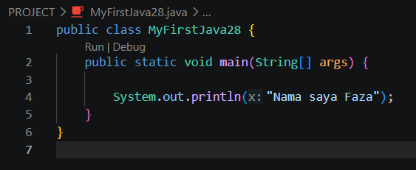
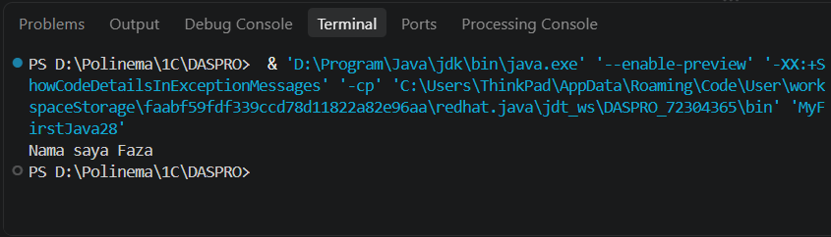

Pertanyaan 2.3
- Gantilah perintah System.out.println menjadi System.out.print pada baris ke 6 dan 7 kemudian jalankan program!
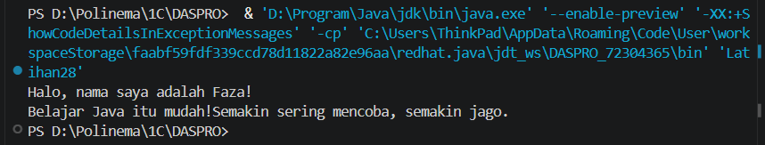
- Apakah perbedaan System.out.println(".........."); dan System.out.print("............");, Jelaskan!
System.out.println() mengoutput teks ke terminal dengan menambahkan baris baru
System.out.print() mengoutput teks ke terminal tanpa menambahkan baris baru
- Gantilah perintah pada baris ke 6 dan 7 menjadi seperti berikut ini:
- Jelaskan fungsi perintah \n pada baris ke 6 dan 7!
Fungsinya adalah menambahkan baris baru dalam teks
- Pada baris ke 7 tambahkan karakter // sehingga baris tersebut menjadi
- Jalankan program dan amati apakah yang terjadi! Jelaskan fungsi karakter //
Fungsinya adalah sebagai penanda untuk baris code yang tidak akan dijalankan, yang bisa berguna untuk menambahkan comment atau menonaktifkan baris code tersebut

